Муниципальное дошкольное образовательное учреждение
«Детский сад № 150»
Консультация для родителей

«Организация и проведение утренников в детском саду»

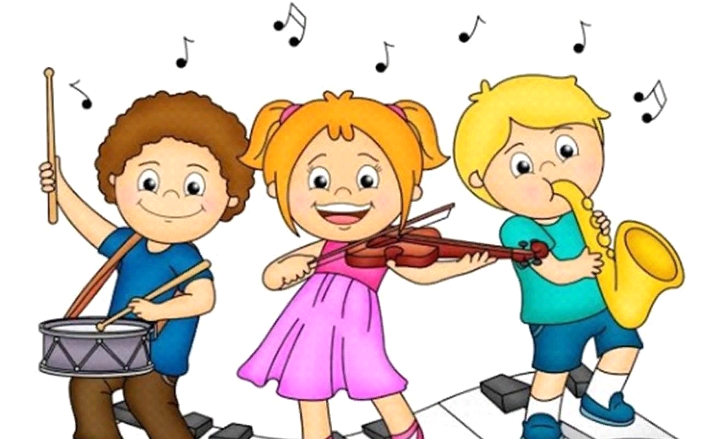

Подготовила:
Музыкальный руководитель I квалификационной категории
Егорова Ю.Г.

Без праздников не бывает детства!

Все любят праздники, но особенно их обожают дети. Детский праздник - важная часть жизни ребенка, ибо впечатления раннего детства часто остаются в памяти на всю жизнь. Праздничные утренники в детском саду — важная составная часть воспитательно-образовательного процесса, проводимого в детском саду. Они активно воздействуют на формирование личности дошкольника, позволяют ему проявить свои навыки, умения, творческую инициативу, подводят определенный итог педагогической работы. Поэтому подготовку к празднику, его проведение и закрепление полученных детьми впечатлений можно рассматривать как звенья одного единого педагогического процесса. Хорошо организованные праздники благотворно влияют на развитие психических процессов: памяти, внимания, создают прекрасную ситуацию для развития речи ребенка, для закрепления знаний, полученных на различных занятиях, способствуют нравственному воспитанию. В детском саду утренники - это не только развлекательное мероприятие, а большая, трудная подготовительная работа.
Утренники, как и любое другое событие, имеет как положительные, так и отрицательные стороны. Во-первых, на малышей ложится большая нагрузка, и моральная, и физическая. Подготовка занимает много времени и сил, зачастую дети участвуют в абсолютно новой для себя роли. Дети нуждаются в поддержке, как со стороны педагогов, так и со стороны родителей.
ВНИМАНИЕ: Глубоко ошибочно мнение тех родителей, которые считают, что можно не водить ребенка на музыкальные занятия, а привести только на утренник. Ничего кроме неприятностей для ребенка (из – за незнания материала, неумения выполнить простейшие танцевальные движения, незнания слов песен, неумения правильно и вовремя перестроиться) не получиться. Ребенок расстраивается, путается, нервничает, зачастую плачет, мешает остальным детям.
И родители, и дети с нетерпением ждут детсадовских праздников. Малыши радуются тому, что родители придут на них посмотреть, а родителям предоставляется возможность окунуться в собственные детские воспоминания. Но утренники в детском саду устраиваются не только для того, чтобы порадовать родителей и воспитанников, погрузив их в атмосферу праздника. Есть и другие, более важные цели и причины.
Цели организации праздника.
Основная цель праздника в ДОУ - формирование эмоций и чувств, являющихся важнейшим условием развития личности. Праздник интегрирует в себе различные виды искусства: музыку, художественное слово, драматизацию, изобразительное искусство. Мы поясняем один вид искусства другим; одно искусство взаимодействует с другим, выступая в едином ансамбле; взаимно дополняют друг друга произведения различной художественной специфики. Поэтому праздник, прежде всего, развивает у детей эстетические чувства, эстетическое отношение к окружающей действительности; позволяет каждому ребенку открыть в себе новые способности и таланты, развивать уже имеющиеся навыки; развивает такие психические процессы как активность, уверенность в себе, умение работать в коллективе, воспитывает моральные, нравственные, патриотические качества.
Дети объединяются общими переживаниями, у них воспитываются основы коллективизма; произведения фольклора, песни и стихи о Родине, о родной природе, труде формируют патриотические чувства; участие в праздниках и развлечениях формирует у дошкольников дисциплинированность, культуру поведения. Разучивая песни, стихи, танцы, дети узнают много нового о своей стране, природе, семье. Это расширяет их кругозор, развивает память, речь, воображение, способствует умственному развитию.
Подготовка к празднику является отличным стимулом для детей на занятиях по развитию речи и музыке. Дети разучивают песни, стихи и танцевальные движения не просто так, а для того, чтобы потом продемонстрировать все свои умения родителям на детском утреннике, да еще получить за это подарки, которые тоже занимают не последнее место в мотивации ребенка. Таким образом, воспитатель всегда может объяснить ребенку, для чего проводится то или иное занятие и почему нужно стараться. А когда у ребенка есть конкретный стимул, он и заниматься будет усерднее.

Этапы работы по организации праздника:
Опыт работы по организации праздников позволяет выделить следующие этапы:
1. Предварительное планирование. В начале учебного года проводится собрание педагогического коллектива, на котором обсуждается план работы на год. Происходит выбор праздников, и устанавливаются сроки их проведения.
2. Работа над сценарием.
3. Предварительное знакомство детей с темой утренника.
4. Репетиции
5. Работа с родителями.
6. Проведение утренника
7. Подведение итогов
8. Последействие праздника.

Подготовка к празднику.
Подготовка к праздникам и развлечениям осуществляется планомерно и систематически, не нарушая общего ритма жизни детского сада, отвечать интересам детей, учитывать их возрастные и индивидуальные особенности. Перспективное планирование позволяет без спешки подготовиться к празднику. Продолжительность праздника зависит от его содержания и возрастных особенностей детей, принимающих в нем участие. Для детей младшего и среднего дошкольного возраста длительность праздника составляет от 20 до 30 минут, в старшем и подготовительном к школе возрасте – не более 1 часа. При этом важно тщательно продумать соотношение детского и взрослого участия, а также последовательность номеров в структуре праздника, чтобы его композиция не переутомляла детей.
Непосредственная подготовка к празднику начинается с распределения речевого материала для детей с учетом их индивидуальных речевых особенностей. Одним детям, в силу их индивидуальных психологических особенностей, лучше поручить индивидуальные выступления, другим, чтобы не возникало психотравмирующих ситуаций, лучше выступать вместе с другими детьми (например, исполняя песню), а некоторым, особенно в начальный период обучения, может быть целесообразна вообще роль зрителя. Распределяя речевой материал, необходимо учитывать словарь, которым овладел каждый конкретный ребенок, а также состояние его устной речи: звукопроизносительные возможности и качество голоса. После разбора и всестороннего изучения текста стихотворения воспитателя с ребенком, позволяющего понять внутреннее содержание и его смысл, текст дается родителям для занятий дома. Особое внимание при заучивании, проверке текста уделяется работе над словесным ударением, ритмом и интонацией.
Хореографические и вокальные композиции, сценки, декламация распределяются между всеми детьми. Чтобы праздник отвечал интересам детей, необходимо предусмотреть посильное участие в нем каждого ребенка.
Подготовка к празднику начинается за 1,5 месяц до самого мероприятия. Воспитатели проводят в своих группах занятия, на которых детям рассказывают о предстоящем празднике, объясняют, что это за праздник и чему он посвящен. Если этот праздник уже отмечался в прошлом году, то все вспоминают, что на нем было. Педагог выясняет, что дети запомнили, и при необходимости восполняет пробелы в памяти детей (например, просит детей принести фотографии с прошлогоднего праздника и рассматривает их вместе с ребятами).
После того, как дети уяснили, что это за праздник, им объясняют, кто будет присутствовать на нем (родители, воспитатели, дети из других групп и т.д.) и что будут делать сами дети. На данном этапе дети должны понять свои задачи, осознать свою роль в процессе подготовки и проведения праздника, чтобы в ходе разучивания стихов, постановки танцев, подготовки зала они видели, понимали, для чего они это делают. Необходимо поставить перед ребенком цель, к которой он при помощи педагогов будет двигаться.
Далее начинается непосредственная работа по разучиванию стихов, песен, постановки танцев, оформлению зала, изготовлению аксессуаров к костюмам. На данном этапе идет также работа над сценарием, куда вносятся изменения и коррективы, появившиеся во время работы. Таким образом, окончательный вариант сценария появляется уже непосредственно перед началом праздника.
Следующим этапом является предварительная работа: чтение произведения, по которому будет происходить инсценировка или театрализация, обсуждаются характеры персонажей, распределение ролей. В группе всегда есть дети, которые легче и быстрее других усваивают программный материал. Таким детям можно давать более сложные стихи или роли, а также индивидуальные номера. Ребенку важно создать мотивацию для того, чтобы появилась потребность в реализации своих творческих возможностей.
После распределения ролей начинается индивидуальная работа с детьми:
- над выразительным прочтением стихов;
- по заучиванию текстов песен, движений танцев и хороводов;
- над образом;
- над отдельными эпизодами.
Чтобы у детей не угас интерес к празднику, не стоит проводить несколько полномасштабных репетиций, лучше всего отшлифовать программу утренника по номерам, и только в преддверии самого праздника провести генеральную (техническую) репетицию – вход, последовательность номеров, выходов персонажей-детей без проигрывания эпизодов при всех. Так у детей не будет ощущения, что уже все было.
При оформлении помещения к празднику нужно помнить о некоторых основных правилах. Оформление должно:
- отвечать содержанию праздника, быть художественным и понятным для детей;
- развивать художественно-эстетический вкус;
- создавать у всех участников радостное настроение, вызывать интерес к предстоящим событиям;
Немаловажен вопрос изготовления театральных костюмов для персонажей. Костюм и для взрослых, и для детей должен быть удобным, не мешать свободно двигаться, соответствовать росту и размеру того, кто его носит. "Взрослый артист" и "артист-ребёнок" должны выглядеть безупречно.

Утренник должен проводиться в хорошем темпе. Растянутость выступлений, слишком большое их количество, неоправданные паузы — всё это утомляет, расхолаживает воспитанников, нарушает единую линию эмоционально-физиологической нагрузки.
Избежать этого позволит, прежде всего, активное участие взрослых на празднике. При обсуждении сценария необходимо определить роль каждого воспитателя, его обязанности, назначить ответственных за переодевание детей, за регулирование световых эффектов, за точный выход отдельных персонажей, помощь в проведении сюрпризных моментов и т. д.
Собираемся на праздник
Поскольку на музыкальных занятиях 50 процентов времени отводится движениям, детям нужна удобная обувь: мягкая, гибкая, легкая – во всех отношениях комфортная. Самый распространенный вариант - чешки и балетки. Эта же обувь подходит и для праздников.
То же самое можно сказать и обо всем праздничном костюме в целом. Многие родители увлекаются желанием выделить своего ребенка: покупают великолепные длинные, пышные платья девочкам, фраки для мальчиков. Но в них детям не всегда удобно двигаться! И «модники» будут чувствовать себя некомфортно. Очень дорогие, вычурные наряды могут смутить других детей и их родителей.
Воспитатель и музыкальный руководитель заранее предупреждают родителей и детей, каким будет праздник и какие костюмы следует готовить. Чтобы потом не возникало недоумений, почему костюм «Человека-паука» или «Бэтмена», который купили к новогоднему представлению, нельзя использовать на утреннике, сюжетная линия которого – «Снежная королева» или «Золушка на балу»

Проведение праздника.
Исход утренника во многом зависит и от правил поведения детей на утреннике.
Детям необходимо знать некоторые из них:

- говорить не громко (не кричать);
- ходить спокойно (не бегать);
- помнить для чего мы находимся в зале;
- смело показывать свои способности;
- заботиться друг о друге (не обижать);
- помогать друг другу (не смеяться);
- внимательно слушать друг друга (дать сказать каждому);
-не отвлекаться на родителей.
Праздник в детском саду – это, прежде всего, большая проделанная работа всего коллектива, так как в этом мероприятии задействованы многие сотрудники детского сада: воспитатели, специалисты, кастелянша, повара, медицинские работники, администрация и т.д. Поэтому праздник – это общее дело! Но у каждого своя роль, свои обязанности. И бывает очень трудно разделить обязанности музыкального руководителя и воспитателя, потому что успешное проведение праздника зависит от совместной организованной работы педагогов. Очень важно, чтобы родители во время проведения утренника не разговаривали, не делали замечание своему ребенку (это сделает, в случае необходимости, воспитатель), отключали сотовые телефоны, звонки которых отвлекают, не ходили по залу, снимая и фотографируя детей, не приходили на утренники с маленькими детьми, которые могут плакать и капризничать, тем самым, отвлекая детей и ведущих.

Подведение итогов.
Когда приходит тот самый долгожданный день, когда преображенный и украшенный зал полон зрителей и дети с замиранием сердца ждут начала действия… праздник начинается… проходит … и заканчивается, но не заканчивается работа над праздником. Как мы уже отмечали, детская, да и взрослая память долго хранит светлые, радостные, яркие впечатления, которыми богат праздник. И задача педагогов на этом этапе состоит в том, чтобы “привязать” к этим воспоминаниям те умения, навыки и знания, которые дети получили на празднике и в процессе его подготовки. Для этого проводятся беседы, в которых дети вспоминают, что им понравилось, при помощи педагога выделяется наиболее важное и главное в празднике, поясняются непонятные моменты.

На музыкальных занятиях дети повторяют полюбившиеся им танцы и действия отдельных персонажей. Некоторые выступления повторяются несколько раз, меняя исполнителей.

Эффективность педагогической работы во многом зависит от тщательного анализа качества проведения праздника, при котором оцениваются:
-деятельность детей во время праздника, их самочувствие, эмоциональное состояние, степень активности и заинтересованности, качество выступлений
-деятельность музыкального руководителя и воспитателей, их профессионализм в составлении сценария, умение распределять роли с учетом возрастных и индивидуальных особенностей детей, степень и характер взаимодействия друг с другом и детьми; качество используемого музыкального репертуара, его доступность, художественность и соответствие тематике праздника; качество исполнения музыкального репертуара;
-организационные моменты праздника, согласованность работы всего коллектива при подготовке в проведении праздника;
-праздничное оформление зала.

Родители – желанные гости на празднике. Обязательно предупредите их о необходимости принести сменную обувь. После утренника предложите родителям записать свои впечатления в «Книге отзывов и пожеланий»
Детсадовский утренник – это своего рода отчет воспитателей перед родителями о проделанной работе. Праздник в детском саду наглядно демонстрирует родителям, чему научилось их чадо за последние несколько месяцев посещения садика. Кроме того, это возможность для родителей получить представление о том, какие у ребенка взаимоотношения с коллективом и с другими детьми, сравнить навыки своего ребенка с умениями сверстников, и, возможно, выделить какие-то проблемные моменты, над которыми стоит поработать дома, оценить поведение ребенка в коллективе: насколько он общителен, не стесняется ли он, и достаточно ли он дисциплинирован.
Утренник в детском саду может быть неплохим воспитательным моментом и для родителей в семье. Каждый ребенок ждет праздника, и если его поведение «хромает», то малыша легко мотивировать тем, что скоро утренник и надо вести себя подобающим образом, иначе праздника не будет. Ведь не секрет, что дети значительно меняют свое поведение, если сказать, что за ними наблюдает дед Мороз и в соответствие с тем, как они себя ведут, он подарит подарки.

Проявите ответственность и творческий подход к организации утренника, терпение к своим помощникам, и праздник в детском саду, пройдёт на УРА! Отмечено, что хорошо организованные праздники благотворно влияют на развитие психических процессов: памяти, внимания; создают прекрасную ситуацию для развития речи ребенка, для закрепления знаний, полученных на различных занятиях; способствуют его нравственному воспитанию.
На всех этапах подготовки и проведения праздников необходимо тесное взаимодействие педагога, воспитателей, музыкального руководителя.

